Задание 2.
Оказывается, что особи колоний мадрепоровых кораллов, которые обращены в сторону моря, находятся в более благоприятных условиях, чем те, которые находятся с противоположной стороны колоний. Как вы думаете, почему?

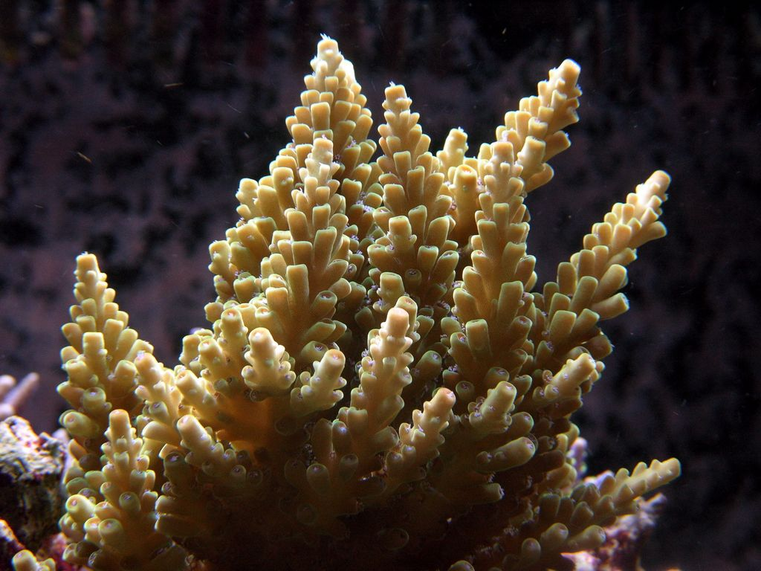

Е.Н. Демьянков, А.И.Никишов. Биология. Мир животных. – М. : Гуманитар. Изд. Центр ВЛАДОС, 2014.

